ขยะคุณธรรม นำสุขภาพดี วิถีพอเพียง
บ้านดงลิง หมู่ที่ ๑๑ ตำบลเจ้าท่า อำเภอกมลาไสย จังหวัดกาฬสินธุ์
...................................................................................................................................................
ผู้ศึกษา บัวแก้ว โมฆรัตน์ กองทุนสุขภาพ อบต.เจ้าท่า ต.เจ้าท่า อ.กมลาไสย จ.กาฬสินธุ์
บทนำ
ปัญหาสิ่งด้านแวดล้อมที่มีความสำคัญ ที่มีผลกระทบต่อสุขภาพและมีแนวโน้มเพิ่มขึ้นเรื่อยๆ ยิ่งการเจริญเติบโตทางเศรษฐกิจมากเพียงใด ปัญหาด้านสิ่งแวดล้อมก็มากขึ้นเป็นเงาตามตัว ปัญหาขยะ แลการใช้สารเคมีในการเกษตรนับเป็นอีกหนึ่งปัญหาที่สำคัญส่งผลกระทบต่อสุขภาพอย่างมากมาย นับเป็นตั้งแต่ระดับประเทศ จนถึงระดับชุมชน
บ้านดงลิงหมู่ที่ ๑๑ ตำบลเจ้าท่า อำเภอกมลาไสย จังหวัดกาฬสินธุ์ เป็นชุมชนชนบทที่มีอาชีพการเกษตร ทำนาเป็นหลัก มีการรวมกลุ่มเมล็ดพันธุ์ข้าว โดยการนำข้าวที่ผลิตโดยกลุ่มมากองรวมกันที่ลานวัด คัดเลือกเมล็ดพันธุ์ข้าว นวดข้าวร่วมกัน และเกิดมีฟางในปริมาณที่มาก ในส่วนการจัดการขยะในครัวเรือน ไม่ถูกต้องเหมาะสม ไม่มีการแยกขยะ ขยะจากซากพืช ใบไม้ ที่สามารถย่อยสลายได้ ก็ไม่มีการนำไปใช้ประโยชน์ กำจัดโดยการเผาบ้าง สร้างมลพิษต่อชุมชน ทิ้งรวมกับขยะทั่วไปบ้างทำให้ปริมาณขยะชุมชนเพิ่มขึ้น เพิ่มค่าใช้จ่ายในการกำจัดขยะขององค์การบริหารส่วนตำบลเจ้าท่า
ด้านการใช้สารเคมีในการเกษตร ก่อนปี ๒๕๕๖ ชุมชนดงลิงมีการทำนาปีละ ๒ ครั้ง ทำนาหว่านมีการใช้ยาฆ่าหญ้า ยาฆ่าหอย ๑๔๒ หลังคาเรือน คิดเป็นร้อยละ ๑๐๐.๐๐ ใช้ปุ๋ยเคมีในการทำนา จำนวน ๑๔๒ หลังคาเรือน คิดเป็นร้อยละ ๑๐๐.๐๐ ส่งผลต่อสุขภาพของประชาชนในชุมชนมีปัญหาการป่วยด้วยโรคภูมิแพ้ แพ้น้ำ แพ้สารเคมี และโรคระบบทางเดินหายใจ และจากการตรวจสารเคมีในเลือดเกษตรกรกลุ่มเสี่ยง ปี ๒๕๕๗ มีความเสี่ยง ร้อยละ 32.36 ไม่ปลอดภัย ร้อยละ 28.73 ปี ๒๕๕๘ มีความเสี่ยง ร้อยละ 31.30 ไม่ปลอดภัย ร้อยละ 16.03
จุดแข็งของชุมชนบ้านดงลิง เป็นศูนย์เรียนรู้เพื่อการพัฒนาเศรษฐกิจพอเพียงต้นแบบ ธ.ก.ส. มีการรวมกลุ่มผลิตเมล็ดพันธุ์ข้าว กลุ่มข้าวคุณธรรม โรงเรียนชาวนา โฮมเสตย์ มีความเข้มแข็งของการบริหารจัดการโดยชุมชน และมีหน่วยงาน ภาคีเครือข่ายที่สนับสนุนอย่างเข้มแข็ง แต่การใช้ปุ๋ยอินทรีย์ยังต้องนำเข้าจากที่อื่น จึงมีแนวคิดที่จะบริหารจัดการขยะในชุมชนนำมาใช้ให้เป็นประโยชน์เหมาะสมกับบริบทชุมชน โดยการนำขยะที่สมารถย่อยสลายได้มาบริหารจัดการในรูปแบบธนาคารปุ๋ยอินทรีย์ บริหารจัดการโดยชุมชน นำไปใช้ประโยชน์กับคนในชุมชน และส่งผลที่ดีต่อสุขภาพและสิ่งแวดล้อมในชุมชน
วัตถุประสงค์
๑.เพื่อสร้างระบบการจัดการขยะชุมชน ลดปริมาณขยะ นำขยะมาใช้ประโยชน์
๒.เพื่อลดการใช้สารเคมีในชุมชน
ขั้นตอนการดำเนินงาน
๑.ร่วมวิเคราะห์ปัญหาด้านสิ่งแวดล้อมที่มีผลต่อสุขภาพของชุมชน
๒.คืนข้อมูลให้ประชาชาชนในชุมชนรับทราบและหาแนวทางแก้ปัญหาร่วมกัน
๓.จัดทำแนวทางการจัดการขยะชุมชนของบ้านดงลิง ดังนี้
๓.๑ การจัดการขยะครัวเรือน โดยอบรมให้ความรู้การคัดแยกขยะ สร้างกติกาชุมชน
๓.๒ การจัดการขยะที่ย่อยสลายได้ ในรูปแบบธนาคารปุ๋ยอินทรีย์ น้ำหมักชีวภาพ ดังนี้

ขั้นตอนการดำเนินงานธนาคารปุ๋ยอินทรีย์ น้ำหมักชีวภาพ
๑. ชี้แจงรายละเอียดโครงการและกิจกรรมแก่ชุมชน
๒. เป็นรับสมัครสมาชิกเข้าร่วมโครงการ
๓. ประชุมแต่งตั้งคณะกรรมการ
๔. อบรมให้ความรู้แก่สมาชิก
๕. ฝึกปฏิบัติ
กิจกรรมของกลุ่ม
๑.กิจกรรมการ รับ-ฝาก วัสดุในการทำปุ๋ยหมัก ดังนี้
๑.๑ จะรับฝาก ใบไม้แห้ง หญ้าแห้ง ฟางแห้ง ปุ๋ยคอก ทุกวันจันทร์
๑.๒ บันทึกน้ำหนักวัสดุในการทำปุ๋ยหมักที่สมาชิกนำมาฝาก ในสมุดคู่มือของสมาชิกที่ธนาคารฯออกให้
๒.กิจกรรมการ รับ-ฝาก พืชสด ในการทำน้ำหมักชีวภาพ ดังนี้
๒.๑ จะรับฝาก วัสดุในการทำน้ำหมักชีวภาพ เช่น ยอดผัก ผลไม้ พืชสมุนไพรต่างๆ หอยเชอรี่ น้ำซาวข้าว
ทุกวันจันทร์
๒.๒ บันทึกน้ำหนักวัสดุในการทำน้ำหมักหมักชีวภาพที่สมาชิกนำมาฝาก ในสมุดคู่มือของสมาชิกที่ธนาคารฯ
ออกให้
๓.กิจกรรมการผลิต
๓.๑ ทุกวันจันทร์ หลังจากรับวัสดุเข้าธนาคารแล้วสมาชิกต้องตรวจเช็ควัสดุทุกครั้ง
๓.๒ สมาชิกต้องช่วยกันผลิตปุ๋ยหมักและน้ำหมักชีวภาพ เพื่อเป็นการแลกเปลี่ยนเรียนรู้ และเป็นการทำ
กิจกรรมกลุ่มร่วมกัน
๓.๓ การคิดค่าแรง สมาชิกผู้ร่วมกิจกรรมผลิต ๑ครั้ง จะคิดให้ ๑แรง
(๑แรง จะได้รับปุ๋ยหมัก ๑๐ กก. น้ำหมัก ๕ลิตร)
การเบิก – ถอน
เมื่อคณะกรรมการทำการตรวจสอบปุ๋ยหมักและน้ำหมักที่สามารถนำไปใช้ประโยชน์ได้แล้ว คณะกรรมการจะประชาสัมพันธ์ให้สมาชิก มาขอเบิก ปุ๋ยหมัก และน้ำหมักชีวภาพ ตามอัตราส่วนที่สมาชิกนำฝาก
อัตราส่วนในการเบิก-ถอน
ปุ๋ยหมัก ฝากวัสดุในการทำปุ๋ยหมัก ๑๐ กิโลกรัม จะสามารถถอนปุ๋ยหมักได้ ๒ กิโลกรัม
น้ำหมักชีวภาพ ฝากวัสดุในการทำน้ำหมักชีวภาพ ๒๐ กิโลกรัม จะสามารถถอนน้ำหมักชีวภาพ ได้ ๒ ลิตร
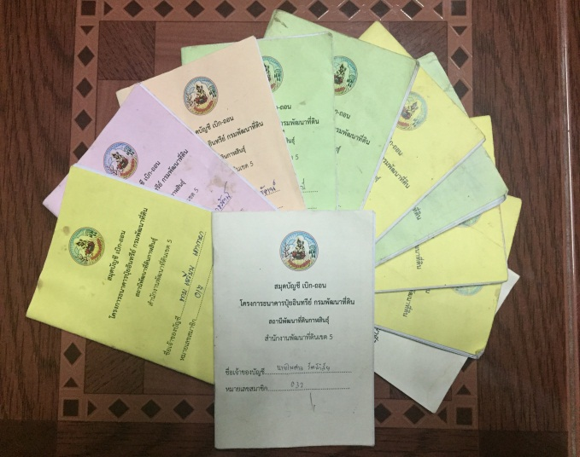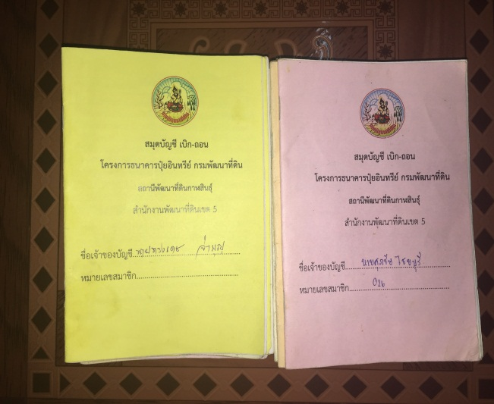

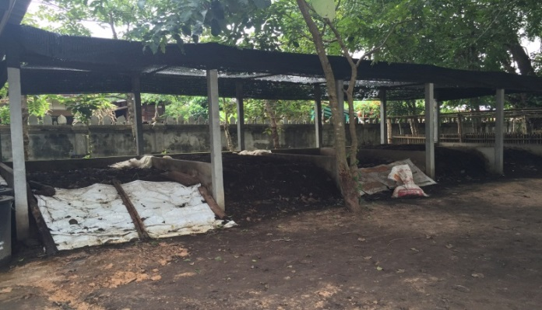
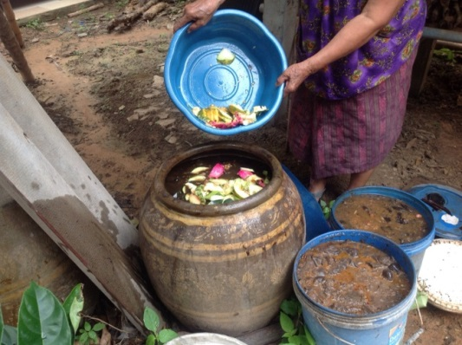

การทำปุ๋ยหมักอินทรีย์
วัสดุ/อุปกรณ์
๑. สารเร่ง พด.๑ จำนวน ๑ ซอง
๒. หญ้าแห้ง ใบไม้แห้ง ซากพืช
๓. ปุ๋ยคอก
๔. ปัสสาวะคนหรือสัตว์
๕. ดินร่วน
การเตรียมคอก
คอกขนาด กว้าง ๑ เมตร ยาว ๑ เมตร สูง ๑ เมตร ทำด้วยไม้หรืออิฐ
วิธีทำ
๑. นำหญ้าแห้ง ใบไม้แห้ง ซากพืช ลงไปในคอกปุ๋ย ซึ่งจะแบ่งเป็น ๒ ส่วน ส่วนที่๑ ปูลงไปในคอกหนา ๓๐เซนติเมตร เหยียบให้แน่นเสมอกัน
๒. นำปุ๋ยคอกปกคลุมวัสดุชั้นแรกให้หนาประมาณ ๕ เซนติเมตร
๓. ละลายสารเร่ง พด.๑ จำนวน ๑ ซอง ต่อน้ำ ๑๐ ลิตร นำไปรดในคอกปุ๋ยให้ทั่ว และนำปัสสาวะมารดบางๆ(หากไม่ใช้ปัสสาวะให้ใช้แอมโมเนีย ปุ๋ยยูเรีย แทนได้)
๔. รดน้ำให้ปุ๋ยคอกให้มีความชื้น แต่ไม่ให้น้ำขัง ต่อเนื่อง ๓๐ วัน
๕. ทุก ๓๐ วัน ควรกลับกองปุ๋ย โดยเอาชั้นบนสุดของกองนำไปเกลี่ยในอีกส่วนของคอกเป็นชั้นล่างสุด แล้วเอาชั้นสองเกลี่ยทับแล้วรดน้ำ ควรกลับปุ๋ย (ทุก ๓๐ วัน) จนกว่าซากพืชจะเปื่อยผุหมดทั้งกอง กินเวลา ๓-๔ เดือน เมื่อปุ๋ยใช้ได้ สังเกตจากความร้อนในกองจะใกล้เคียงกับความร้อนของอากาศ ปุ๋ยหมักจะเป็นสีน้ำตาลแก่ เอาตะแกรงร่อนปุ๋ยหมักเก็บไว้
การใช้ประโยชน์
ใช้แทนปุ๋ยเคมี สามารถประหยัดการใช้ปุ๋ยเคมีได้ครึ่งหนึ่ง และทำให้ดินร่วน อุดมสมบูรณ์ เพิ่มธาตุไนโตรเจน ไม่เป็นอันตราย รักษาความชุ่มชื้นของดิน

การทำน้ำหมักชีวภาพสูตรผักผลไม้/สูตรปลาหรือหอยเชอรี่

วัสดุ/อุปกรณ์
๑. สารเร่ง พด.๑ จำนวน ๑ ซอง
๒. ผักหรือผลไม้ ๔๐ กิโลกรัม
๓. กากน้ำตาล ๑๐ กิโลกรัม
๔. น้ำ ๑๐ ลิตร
๕. ถังหมัก ขนาด ๕๐ ลิตร
๖. ปลาหรือหอยเชอรี่ ๓๐ กิโลกรัม

ผลการดำเนินงาน
๑.เกิดรูปแบบการบริหารจัดการขยะชุมชน ในรูปแบบขยะคุณธรรม โดยจัดการในรูปแบบธนาคารปุ๋ยอินทรีย์

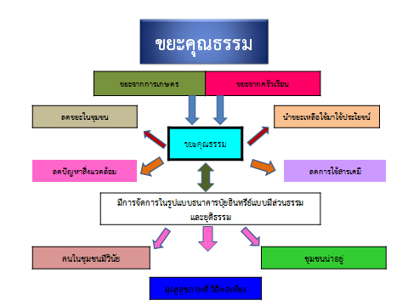

๒.ปริมาณขยะในชุมชนดงลิง ลดลงเฉลี่ย ๓.๘ ตัน/เดือน
สรุปปริมาณขยะบ้านดงลิง หมู่ที่ ๑๑ ตำบลเจ้าท่า อำเภอกมลาไสย จังหวัดกาฬสินธุ์

เดือน | ปี ๒๕๕๘ (ตัน) | ปี ๒๕๕๙ (ตัน) | ลดลง(ตัน)
มกราคม | 8.2 | 7.6 | 1.4
กุมภาพันธุ์ | 8.5 | 6.5 | 2
มีนาคม | 7.4 | 5.2 | 2.2
เมษายน | 10.8 | 5.3 | 5.5
พฤษภาคม | 9.8 | 4.5 | 5.3
มิถุนายน | 8.3 | 4.1 | 4.2
กรกฎาคม | 8.9 | 4.0 | 4.9
สิงหาคม | 9.2 | 3.9 | 5.3
กันยายน | 10.3
ตุลาคม | 9.9
พฤศจิกายน | 8.7
ธันวาคม | 9.5
เฉลี่ย | 9.1 | 5.3 | 3.8

๓.จำนวนครัวเรือนมีการใช้ปุ๋ยเคมีลดลง ใช้ปุ๋ยอิรทรีย์ น้ำหมักชีวภาพเพิ่มขึ้น

จำนวนครัวเรือนของบ้านดงลิง ม.๑๑ ต.เจ้าท่า มีการใช้ปุ๋ยเคมีลดลง ปี ๒๕๕๗ , ๒๕๕๘ ,๒๕๕๙ คิดเป็นร้อยละ ๑๐๐.๐๐ , ๖๙.๔๖,๔๐.๑๘ ตามลำดับ ใช้ปุ๋ยอิรทรีย์ น้ำหมักชีวภาพเพิ่มขึ้น ปี ๒๕๕๗ , ๒๕๕๘ ,๒๕๕๙ คิดเป็นร้อยละ ๓๕.๗๑,๖๒.๕๐,๘๕.๗๑ ตามลำดับ

กิจกรรม | 255๗  (ครัวเรือน) | ร้อยละ | 255๘  (ครัวเรือน) | ร้อยละ | 255๙  (ครัวเรือน) | ร้อยละ
ใช้ปุ๋ยอินทรีย์ | 40 | 35.71 | 75 | 66.96 | 101 | 90.17
ใช้น้ำหมักชีวภาพ | 40 | 35.71 | 70 | 62.50 | 96 | 85.71
ใช้ปุ๋ยเคมี | 112 | 100.00 | 78 | 69.64 | 45 | 40.18

ผลการเจาะเลือดหาสารเคมีในเลือด (เอ็ดไซด์โคลีนเอสเติเรส) บ้านดงลิง ม.๑๑ ต.เจ้าท่า อ.กมลาไสย จ.กาฬสินธุ์
กลุ่ม | จำนวนตรวจ(คน) | ผลการตรวจ
 |  | ปกติ | ร้อยละ | ปลอดภัย | ร้อยละ | เสี่ยง | ร้อยละ | ไม่ปลอดภัย | ร้อยละ
ปี ๒๕๕๘ | 275 | 46 | 17.56 | 64 | 24.43 | 89 | 32.36 | 79 | 28.73
ปี ๒๕๕๙ | 262 | 39 | 14.89 | 99 | 36.00 | 82 | 31.30 | 42 | 16.03

ปัจจัยแห่งความสำเร็จ
๑.ชุมชนมีการวิเคราะห์ปัญหา กำหนดแนวทางแก้ปัญหาร่วมกัน
๒.ชุมชนมีความเข้มแข็งในการบริหารจัดการ
๓.ประชาชนเห็นผลจากการดำเนินงาน ทำแล้วได้ผลขยะลดลง ปุ๋ยอินทรีย์ที่ได้ใช้แล้วได้ผลดี เป็นผลดีต่อ
สุขภาพและสิ่งแวดล้อม
๔.มีหน่วยงาน ภาคีเครือข่ายสนับสนุน และเป็นพี่เลี้ยงในการดำเนินงาน

โอกาสพัฒนา
๑.ขยายเครือข่าย/สมาชิก ธนาคารปุ๋ยอินทรีย์ ทั้งในและนอกชุมชน
๒.พัฒนารูปแบบ แพ็คเกจปุ๋ยอินทรีย์เป็นปุ๋ยอัดเม็ด

